KUVANKÄSITTELYTEHTÄVÄ 18A: ALUEVALINNAN TEKO

Irrota Volvo yhdestä kuvasta ja siirrä se toiseen kuvaan.

- Avaa kuva VolvoAmazon at9-kansiosta tai pedanetistä.
- Valitse auto käyttäen sopivaa valintatyökalua.
- Avaa kuva sahara ja vedä Volvo Saharaan Move-työkalun avulla.
- Miksi Volvo ei näytä istuvan sahara-kuvaan? Kirjoita kuvaan selitys tekstityökalulla. Kirjoita kuvaan myös mitä valintatyökalua käytit.
- Tallenna kuva nimellä tehtävä_18A.

KUVANKÄSITTELYTEHTÄVÄ 18B: VALINNAN TEKO JA KUVIEN YHDISTELY

Valitse kaksi tai useampaa kuvaa, joita yhdistelet haluamallasi tavalla. Voit käyttää omia kuviasi tai ottaa netistä Pixabaysta kuvia. Tallenna nimellä tehtävä_18B.

KUVANKÄSITTELYTEHTÄVÄ 19A: REFINE EDGE

Valitse kuvasta hiusmalli Refine Edge – työkalun avulla ja tee kuvaan uusi tausta Gradient Toolilla.

- Avaa kuva hiusmalli atk9-kansiosta.
- Muokkaa kuvaa videon https://www.youtube.com/watch?v=xrl3Qwg6zSc opastamalla tavalla.
- Tallenna kuva nimellä tehtävä_19A.

KUVANKÄSITTELYTEHTÄVÄ 19B

Tee sama kuin edellisessä tehtävässä omalle tai kaverin kuvalle.

- Valitse jokin itse ottamasi kuva. Valitse muotokuvatyyppinen kuva itsestäsi tai kaveristasi.
- Muokkaa kuvaa kuten edellisessä tehtävässä.
- Irrota kohde alkuperäisestä ympäristöstä. Käytä Refine Edge –työkalua, jos kuvassasi sitä vaatii. Lisää kohteelle Gradient Toolin avulla uusi ympäristö.
- Tallenna nimellä tehtävä_19B.

KUVANKÄSITTELYTEHTÄVÄ 20: REUNAN HÄIVYTTÄMINEN

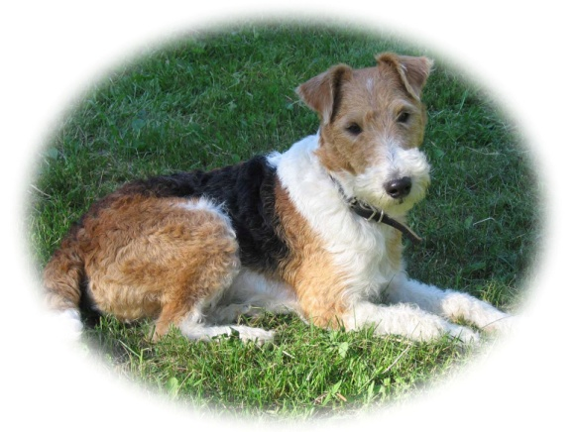
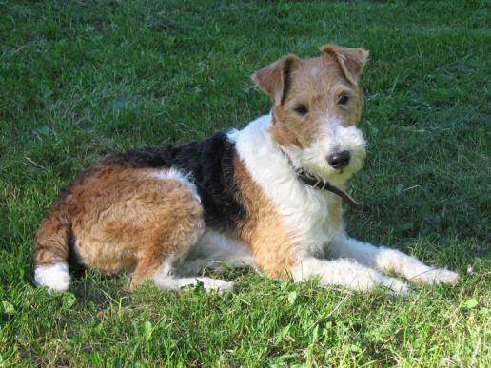
Tehtävä: Häivytä kettuterrierin kuvasta reunat ellipsin muotoisesti.

Ohje:
- Avaa kuva kettuterrieri.
- Valitse koira kuvasta ellipsin-muotoisen valintatyökalun avulla (Elliptical Marquee Tool)
- Käännä valinta päinvastoin valitsemalla Select-valikosta Inverse. Nyt kuvasta on valittu vain reunat, ei koiraa.
- Valitse häivytyksen arvo Select-valikosta kohdasta Feather. Mitä suurempi Feather Radiuksen arvo sitä pidemmältä häivytys näkyy.
- Poista kuvan reunat painamalla näppikseltä Backspacea.
- Tallenna kuva nimellä tehtävä_20.

